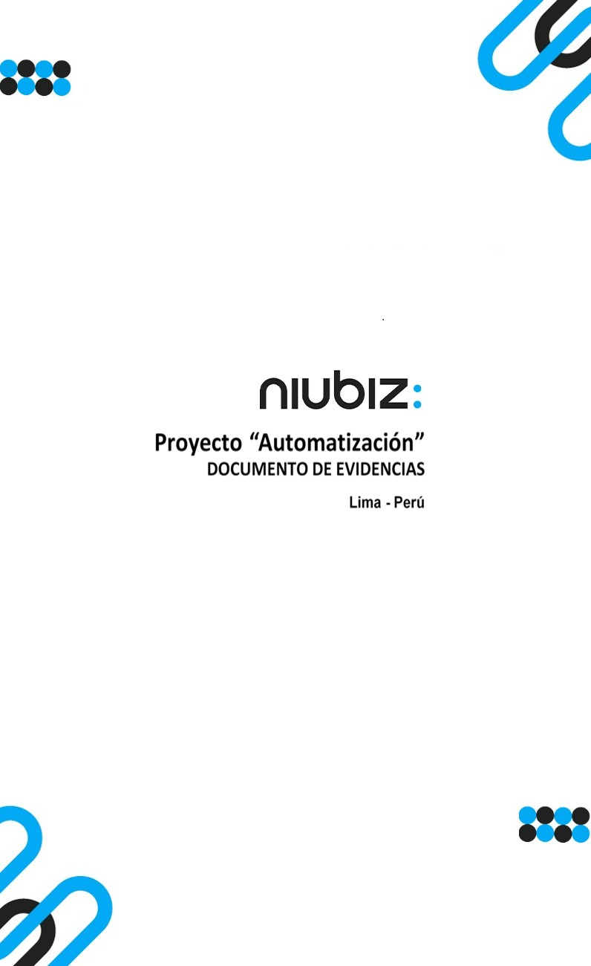  
Fecha : 06/09/2022, Hora : 09:25:43 | Cargo correctamente la URL: 'http://localhost/niubiz-demo/'   
Fecha : 06/09/2022, Hora : 09:25:46 | Configuración del Ambiente - APIS 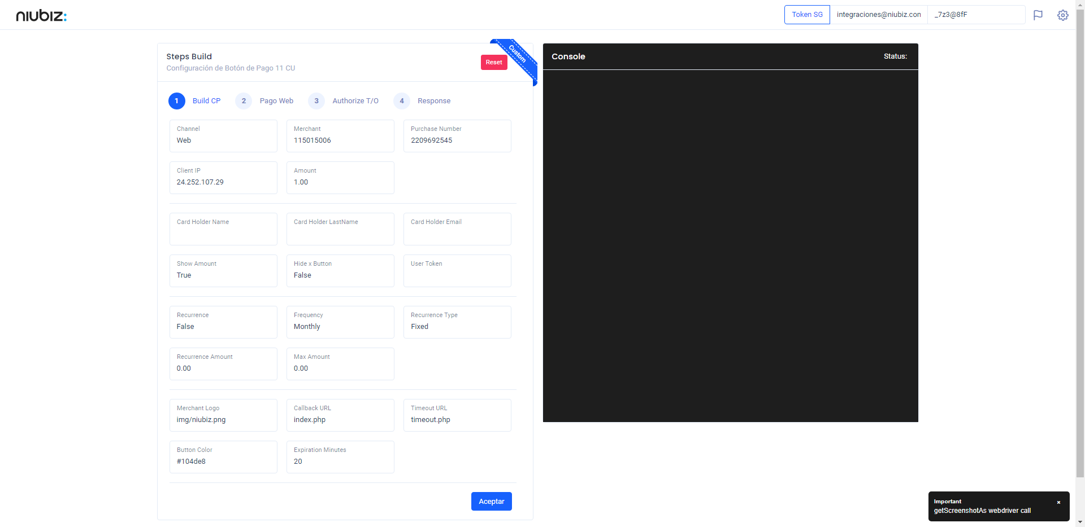  
Fecha : 06/09/2022, Hora : 09:25:57 | Construcción del caso de prueba a ejecutar 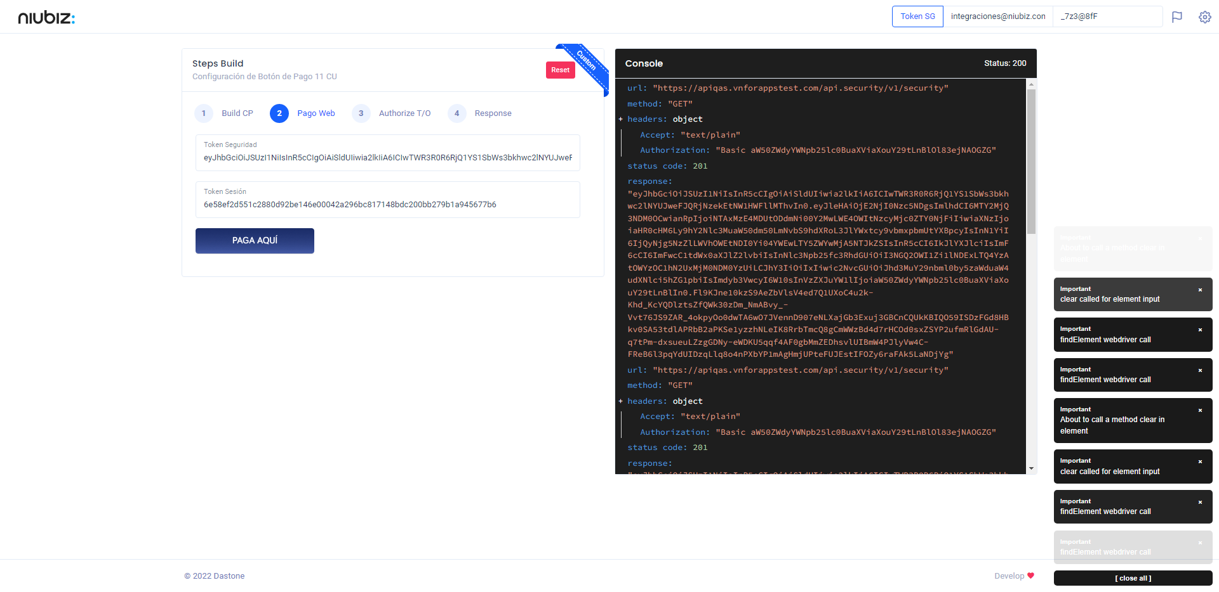  
Fecha : 06/09/2022, Hora : 09:26:01 | Se inicia la carga del formulario de pagos 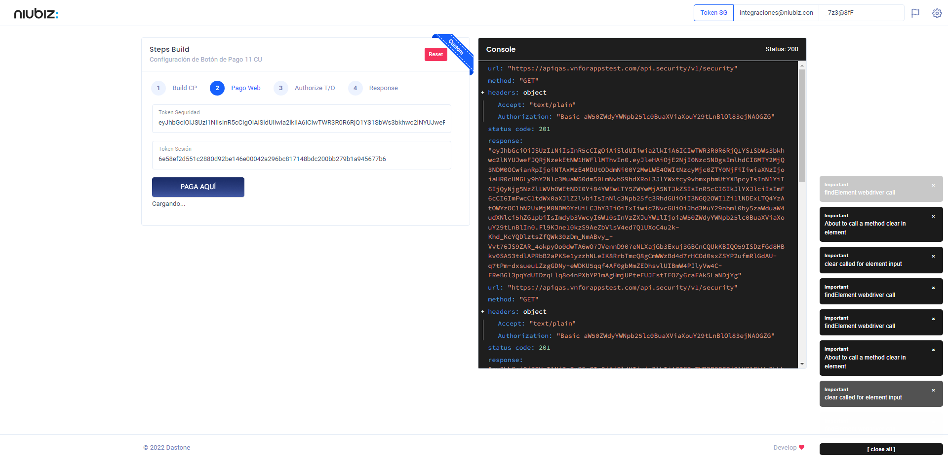  
Fecha : 06/09/2022, Hora : 09:26:05 | Selecciona Método de Pago 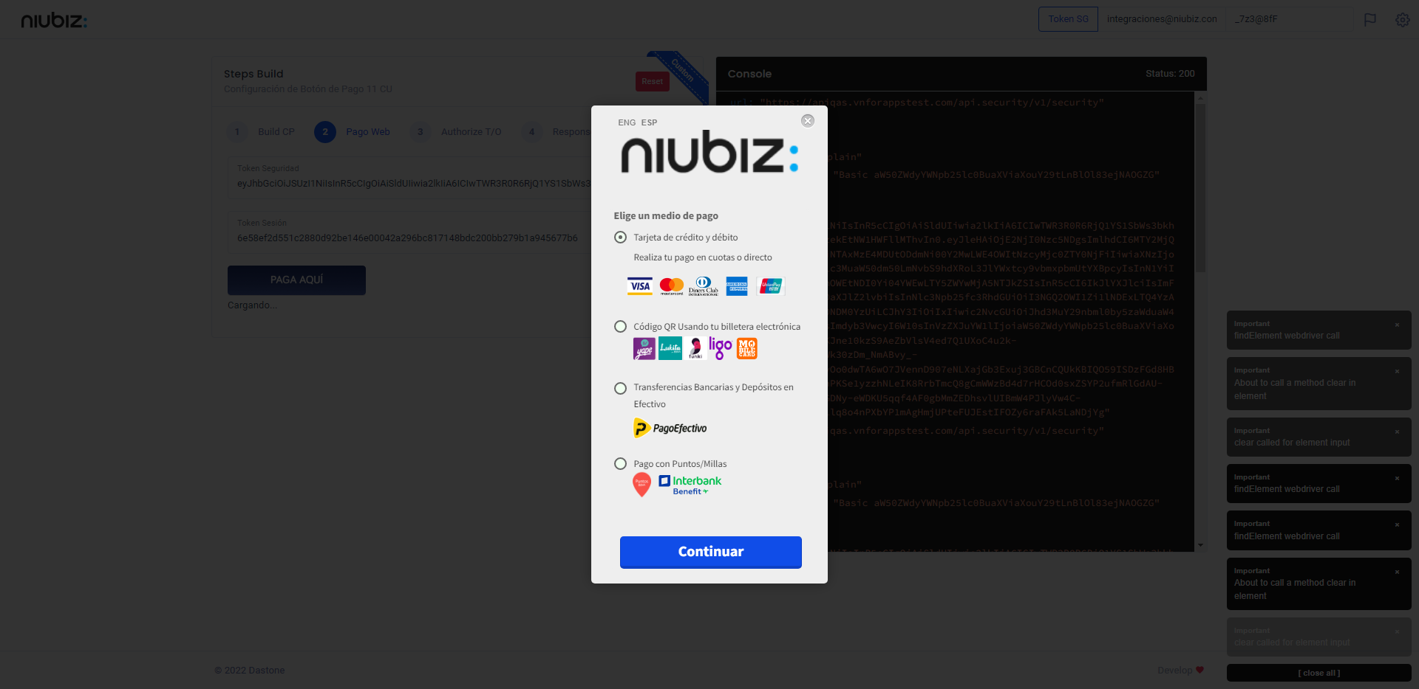  
Fecha : 06/09/2022, Hora : 09:26:25 | Completa los datos del formulario 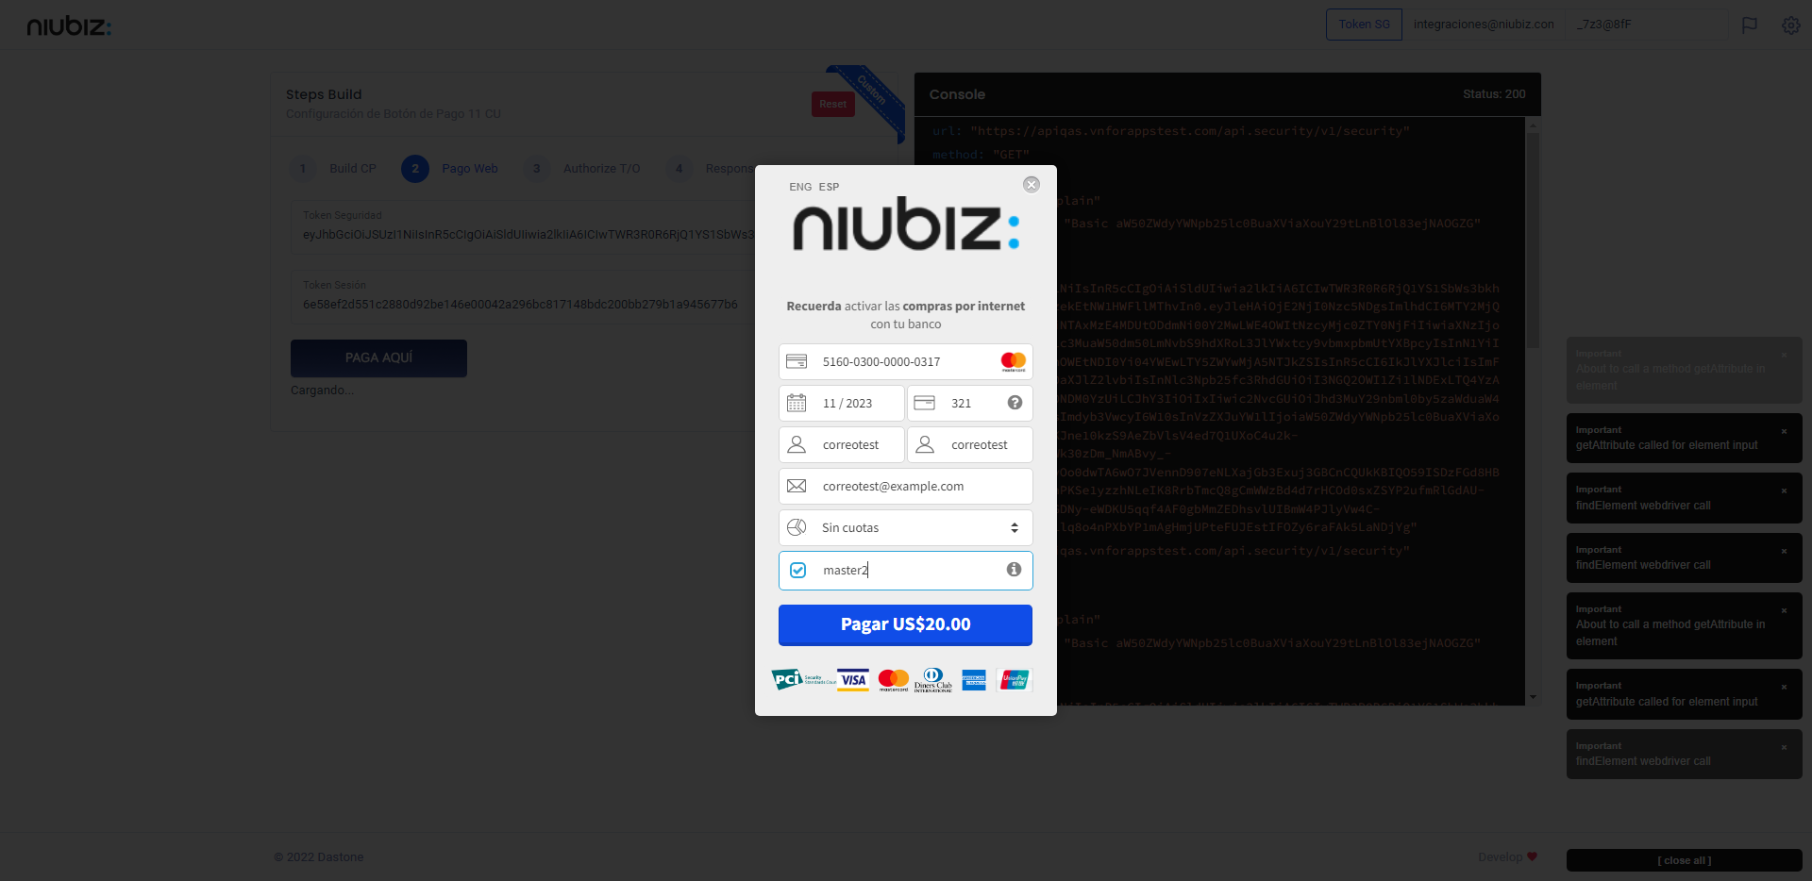  
Fecha : 06/09/2022, Hora : 09:26:34 | Autorización de Parámetros 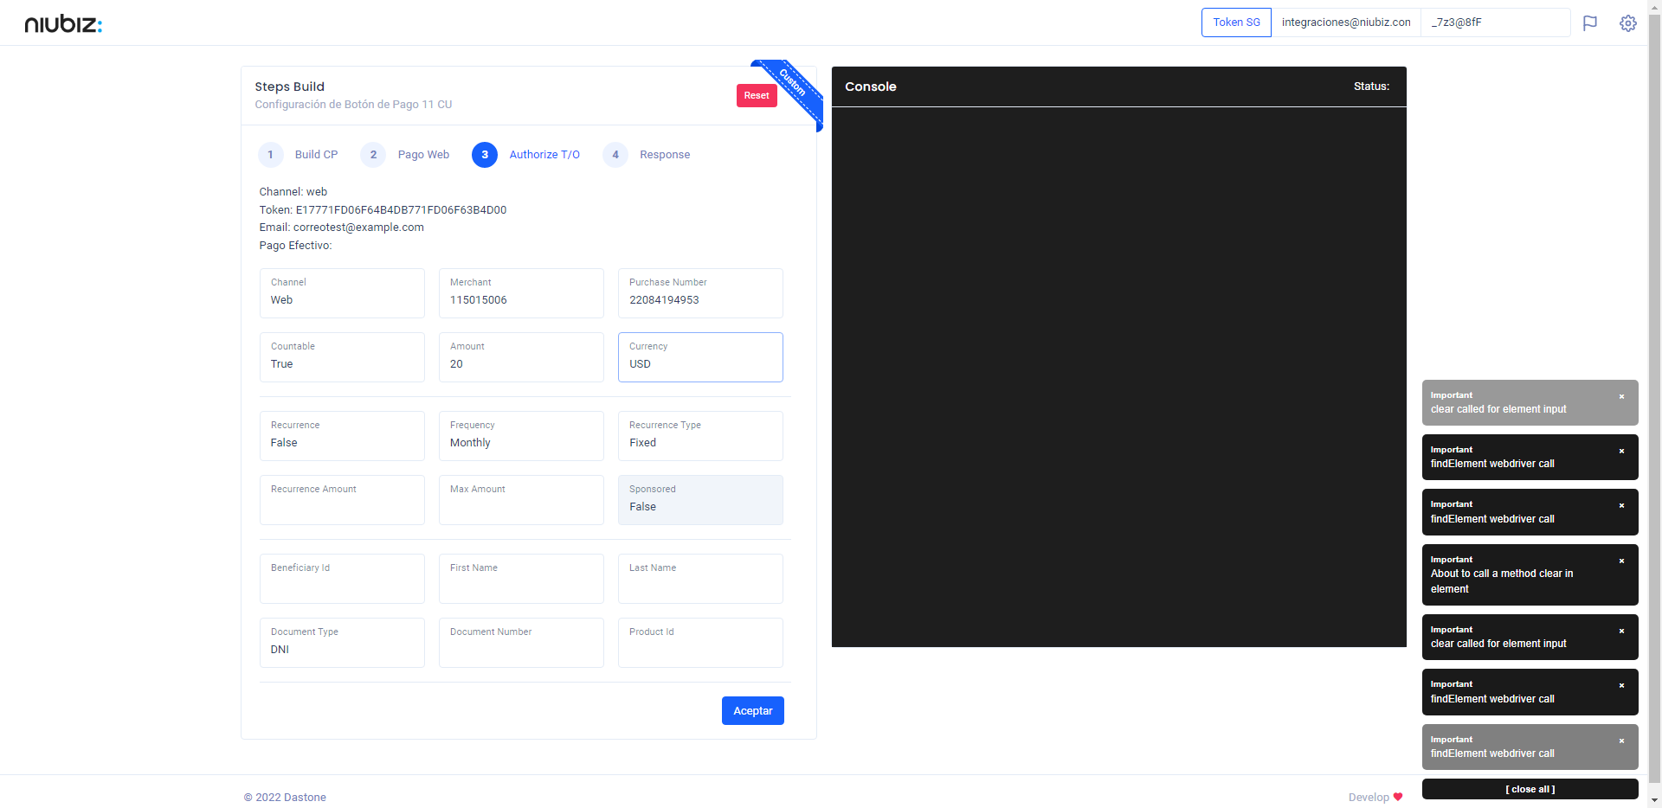  
Fecha : 06/09/2022, Hora : 09:27:05 | Valido la respuesta autorización 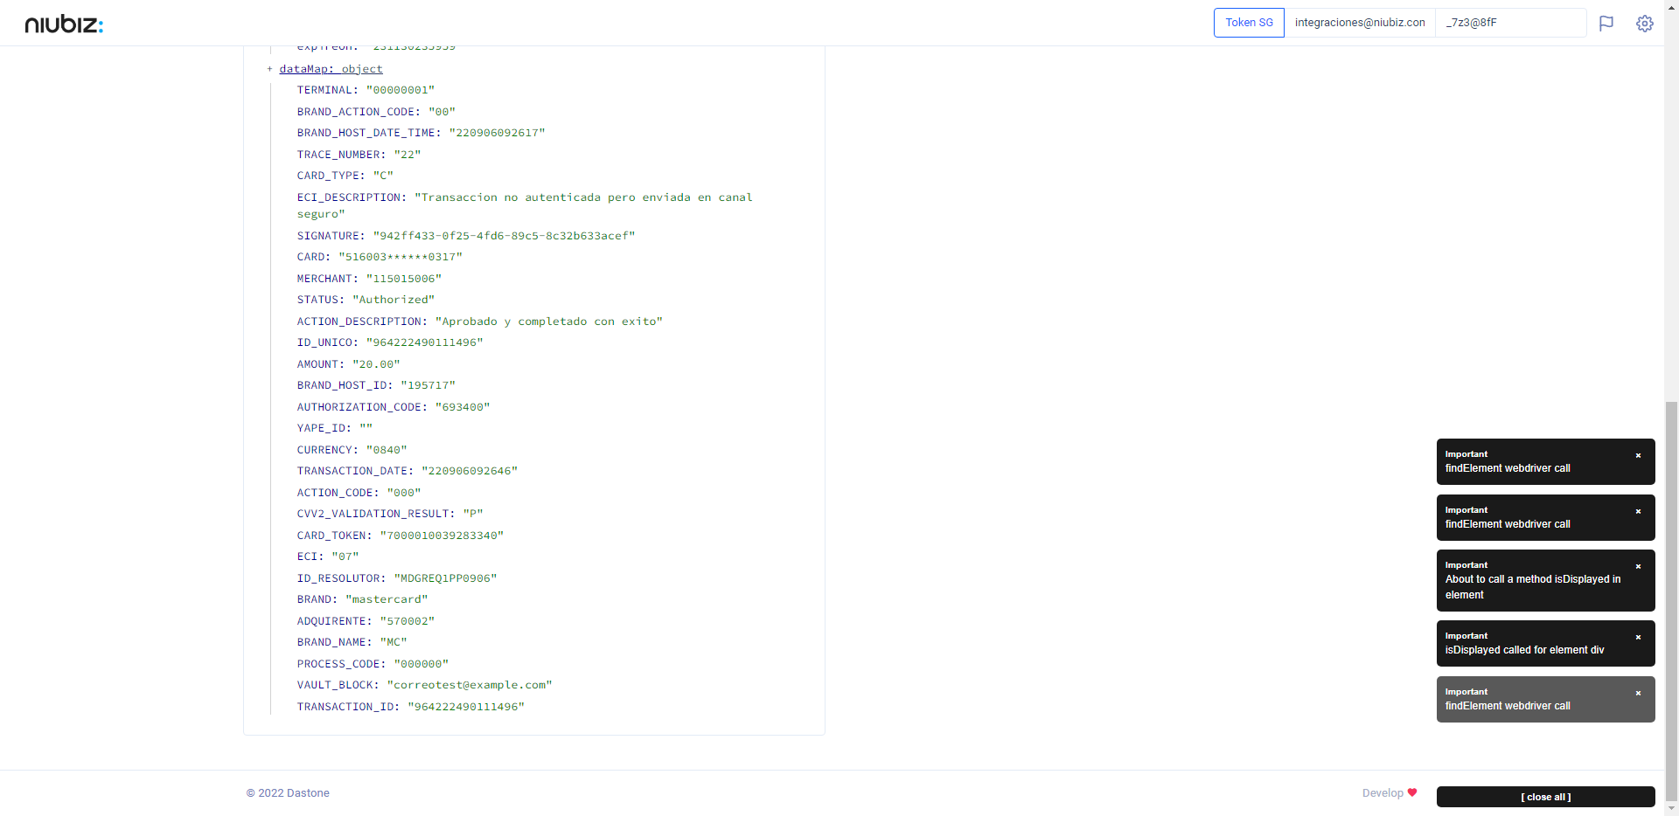  
Fecha : 06/09/2022, Hora : 09:27:05 | "{\"header\":{\"ecoreTransactionUUID\":\"942ff433-0f25-4fd6-89c5-8c32b633acef\",\"ecoreTransactionDate\":1662474420696,\"millis\":16529},\"fulfillment\":{\"channel\":\"web\",\"merchantId\":\"115015006\",\"terminalId\":\"00000001\",\"captureType\":\"manual\",\"countable\":true,\"fastPayment\":false,\"signature\":\"942ff433-0f25-4fd6-89c5-8c32b633acef\"},\"order\":{\"tokenId\":\"E17771FD06F64B4DB771FD06F63B4D00\",\"purchaseNumber\":\"22084194953\",\"productId\":\"\",\"amount\":20,\"installment\":0,\"currency\":\"USD\",\"authorizedAmount\":20,\"authorizationCode\":\"693400\",\"actionCode\":\"000\",\"traceNumber\":\"22\",\"transactionDate\":\"220906092646\",\"transactionId\":\"964222490111496\"},\"token\":{\"tokenId\":\"7000010039283340\",\"ownerId\":\"correotest@example.com\",\"expireOn\":\"231130235959\"},\"dataMap\":{\"TERMINAL\":\"00000001\",\"BRAND_ACTION_CODE\":\"00\",\"BRAND_HOST_DATE_TIME\":\"220906092617\",\"TRACE_NUMBER\":\"22\",\"CARD_TYPE\":\"C\",\"ECI_DESCRIPTION\":\"Transaccion no autenticada pero enviada en canal seguro\",\"SIGNATURE\":\"942ff433-0f25-4fd6-89c5-8c32b633acef\",\"CARD\":\"516003******0317\",\"MERCHANT\":\"115015006\",\"STATUS\":\"Authorized\",\"ACTION_DESCRIPTION\":\"Aprobado y completado con exito\",\"ID_UNICO\":\"964222490111496\",\"AMOUNT\":\"20.00\",\"BRAND_HOST_ID\":\"195717\",\"AUTHORIZATION_CODE\":\"693400\",\"YAPE_ID\":\"\",\"CURRENCY\":\"0840\",\"TRANSACTION_DATE\":\"220906092646\",\"ACTION_CODE\":\"000\",\"CVV2_VALIDATION_RESULT\":\"P\",\"CARD_TOKEN\":\"7000010039283340\",\"ECI\":\"07\",\"ID_RESOLUTOR\":\"MDGREQ1PP0906\",\"BRAND\":\"mastercard\",\"ADQUIRENTE\":\"570002\",\"BRAND_NAME\":\"MC\",\"PROCESS_CODE\":\"000000\",\"VAULT_BLOCK\":\"correotest@example.com\",\"TRANSACTION_ID\":\"964222490111496\"}}" Fecha : 06/09/2022, Hora : 09:27:07 | Validación de ECI: 07 != 07